**SBĚR STARÉHO PAPÍRU**

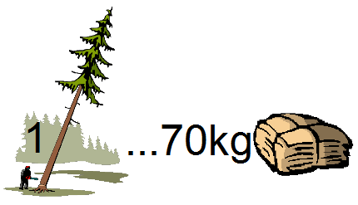**Kolik dokážeš zachránit stromů před pokácením?**

Přineste co nejvíce starého papíru. Čím více toho nastřádáte, tím méně stromů se bude muset porazit na výrobu papíru.

**Vyhlašujeme soutěž ve sběru starého papíru**

Sbírat můžeš papír všech druhů: 1) KARTON 2) NOVINY, LETÁKY, ČASOPISY, KANCELÁŘSKÝ PAPÍR 3) STARÉ KNIHY 4) SMĚSNÝ PAPÍR.

Papír budeme vybírat v  kůlně na školní zahradě ve dnech 2. a 3. května, a to ráno od 7:00 do 7:30 a odpoledne od 15:00 do 15:30 hodin. Po předchozí domluvě (tel.739 593 139) je možný i jiný termín a čas.

Budeme hodnotit jednotlivce i celé třídy. Vítězové získají odměnu a část výtěžku bude použita jako příspěvek na školní výlet či plavecký výcvik.